问题及解决方案

## 问题

有可能会出现buildpath报错，提示文件未找到，右键项目，选择buildpath会发现有一个小红叉：

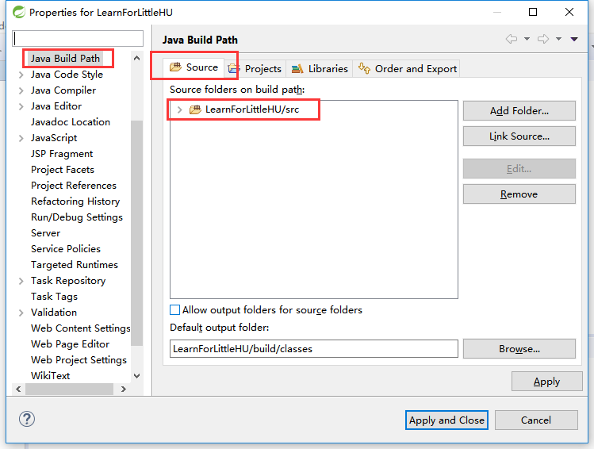

解决方案：将该文件删除，然后新建一个

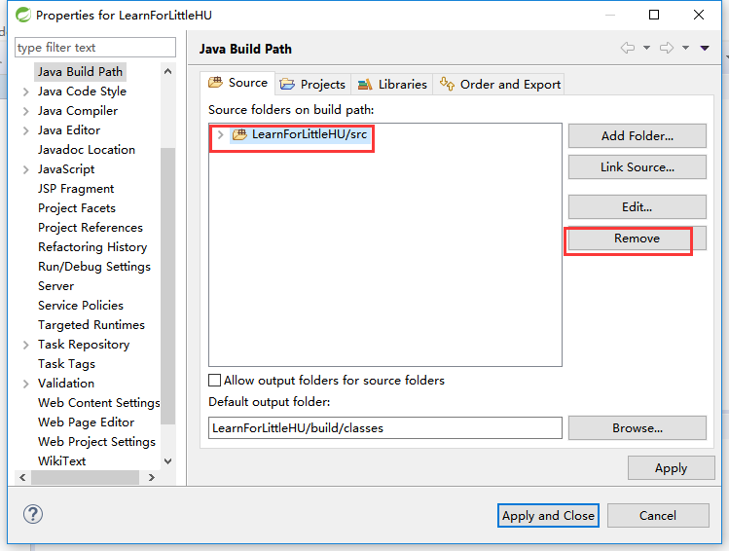

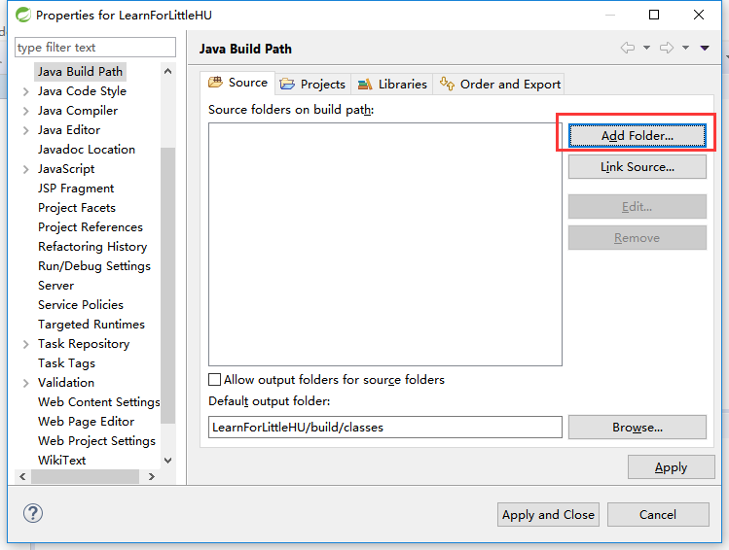

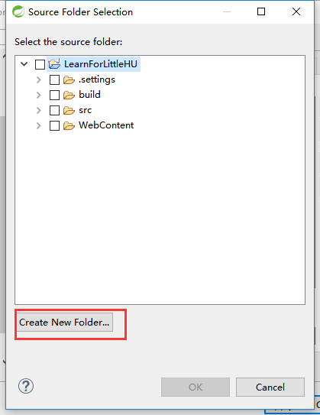

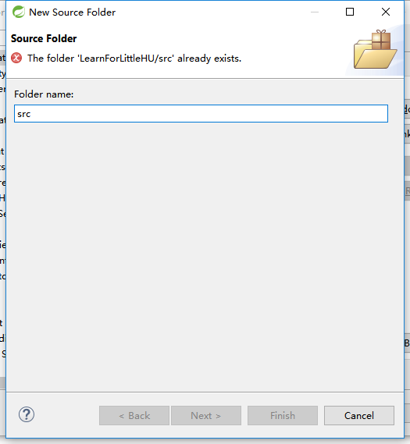

点击finish即可

## 关于tomcat进行项目发布和运行

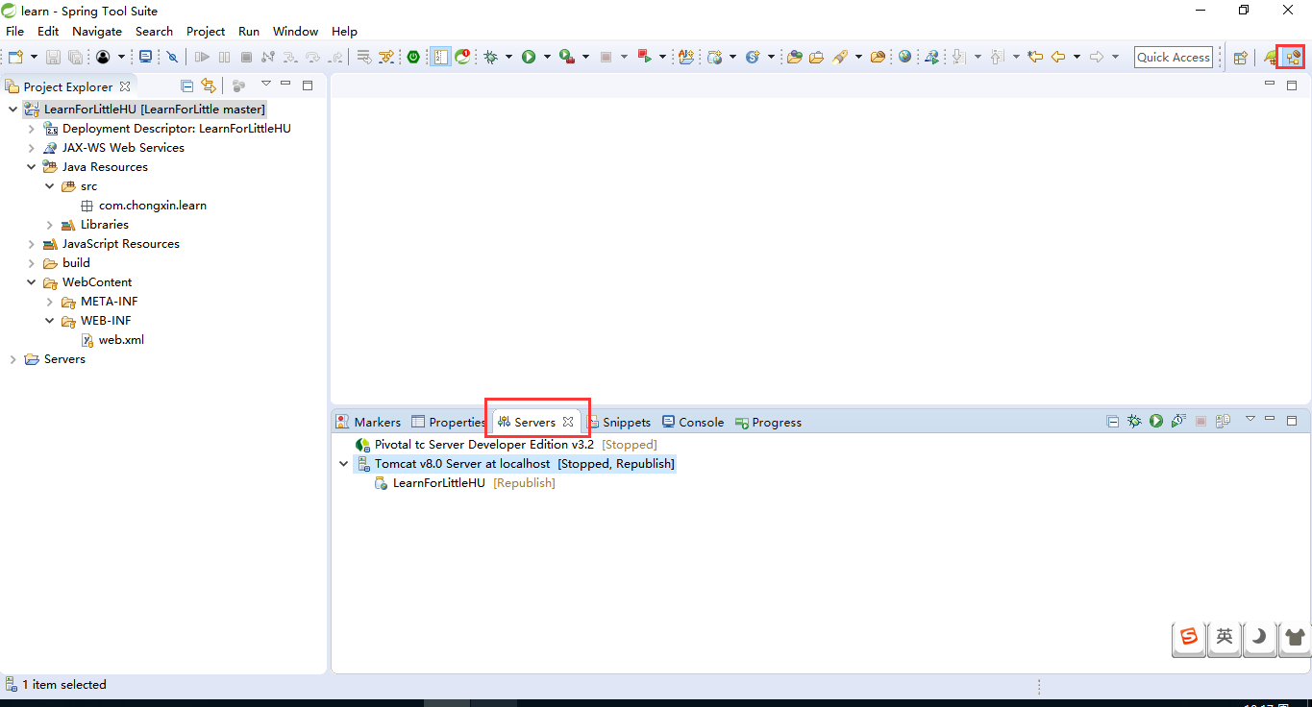

选择server，右键new一个tomcat发布器。

选择apache下面的tomcat：

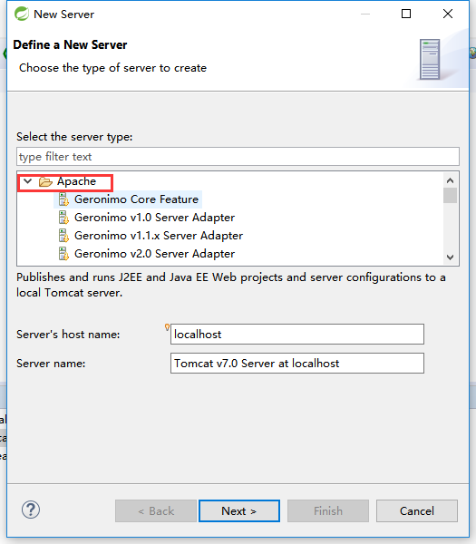

我机器用的tomcat8，这里选择tomcat8：

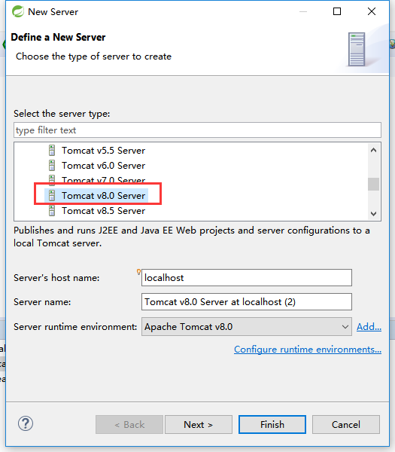

点击next，然后再如下如所示的选择框，选择我们的tomcat路径，点击完成即可。

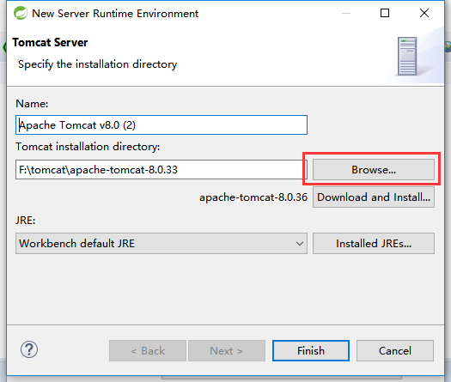

发布项目：

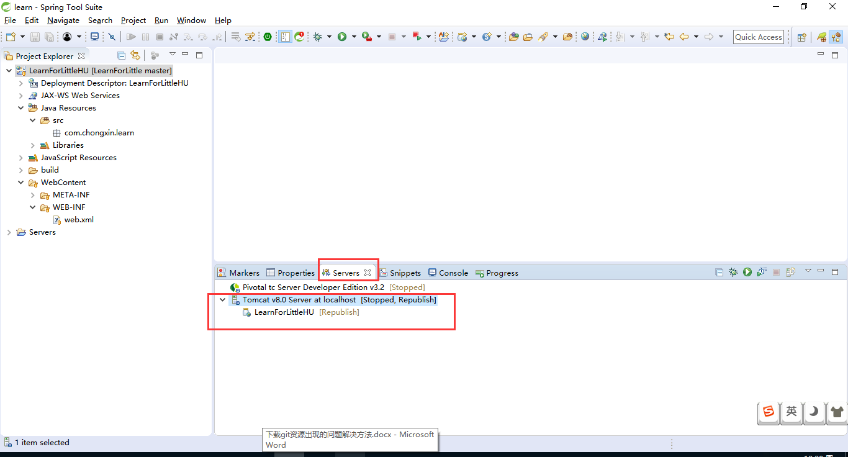

新建tomcat服务器之后，可以在servers里面找到我们新建的服务器，右键该服务器，选择addandremove：

双击左边项目，选择finish即可。

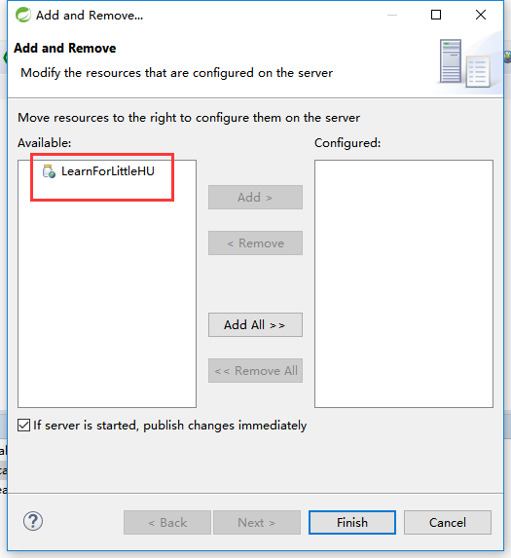

启动tomcat即可，其中小虫子是调试模式

